ВМЕСТЕ ЗА ЛУЧШЕЕ БУДУЩЕЕ

Международная команда руководителей LAUDA укрепляет сотрудничество в ходе стратегической встречи

Лауда-Кёнигсхофен, 23 сентября 2022 г. Впервые с 2019 года управляющие директора двенадцати иностранных компаний снова встретились с руководящими кадрами коммандитного товарищества LAUDA DR. R. WOBSER GMBH & CO. на мировом журфиксе в головном офисе компании в Лауда-Кёнигсхофене. Из-за пандемии в прошлом и позапрошлом годах стратегические встречи руководителей проходили в виртуальном формате.

По сложившейся традиции «кормчие» LAUDA из разных стран встречаются дважды в год, чтобы обсудить новаторские проекты, цели и планы материнского коммандитного товарищества и всех его «дочек». В ходе интенсивных мастер-классов и тренингов участники разрабатывают стратегические цели, дают оценку промежуточным целям, создают эффекты синергии для глобального бизнеса своего работодателя — лидера рынка. В этот раз, наряду с подробным анализом развития отдельных направлений деятельности и планированием на 2023 год, в повестку дня был включен, в частности, масштабный стратегический проект Drive250. Под этим названием семейная компания LAUDA объединила амбициозные цели, олицетворяющие ее стремление к росту. Например, до 2026 года планируется практически удвоить штат сотрудников, увеличив их количество с 530 до более чем 1000. Оборот за этот пятилетний период должен вырасти с нынешних 100 (примерно) до 250 миллионов евро.

«Непосредственное личное общение между коллегами — важный элемент корпоративной культуры LAUDA, — объясняет доктор Гюнтер Вобсер, управляющий партнер компании LAUDA, а затем подчеркивает: — Мы находимся на значимом этапе нашей стратегической переориентации, которую, конечно, усложняет текущая геополитическая обстановка. Поэтому сейчас как никогда важно, чтобы все международные силы объединились и попытались достичь совместной цели — сделать этот мир лучше благодаря точным температурам».

Подводя итоги трех интенсивных дней, организаторы и 29 участников встречи оценили ее очень и очень положительно. Коллеги не только проделали большую работу по стратегическому планированию, но и пообщались в неформальной обстановке, например во время традиционного посещения фестиваля Königshöfer Messe и велотура в соседний городок Бад-Мергентхайм, где проходил турнир по мини-гольфу.
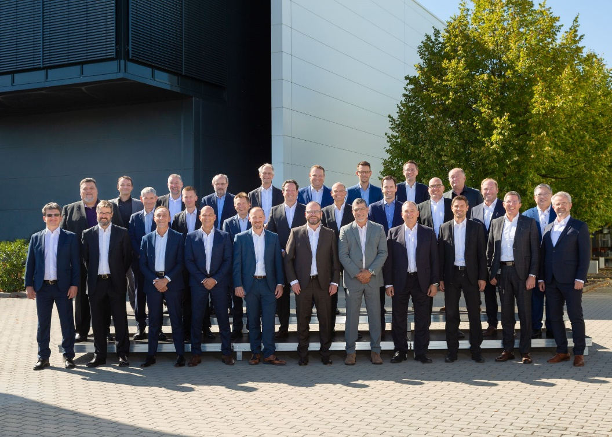
Фото: руководители иностранных компаний LAUDA на мировом журфиксе — 2022 в Лауда-Кёнигсхофене (фото: Юрген Бессерер)

Компания LAUDA — лидер на мировом рынке в области точного термостатирования. Наши термостатирующие устройства и установки являются основополагающим компонентом важных агрегатов и способствуют улучшению будущего. Как поставщик комплексных решений, наша компания обеспечивает оптимальную температуру в области исследований, производства и контроля качества. Мы являемся надежным партнером в таких сферах, как электромобильность, применение водорода, химическая/фармацевтическая промышленность, биотехнология, полупроводники и медицинское оборудование. Вот уже более 65 лет наша компания ежедневно воодушевляет своих клиентов во всем мире высоким профессионализмом в области консалтинга и инновационными решениями.

Наш бизнес опережает свое время на решающий шаг. Мы всесторонне поддерживаем наших сотрудников и постоянно бросаем вызов сами себе — стремясь к лучшему будущему, которое мы создаем вместе.

Контакты для прессы
Мы всегда охотно предоставляем прессе специально подготовленную информацию о нашей компании, галерее LAUDA FabrikGalerie и наших проектах в области внедрения инноваций, дигитализации и управления идеями. Мы открыты для общения с вами — обращайтесь!

РОБЕРТ ХОРН КЛАУДИА ХЕВЕРНИК
Отдел корпоративных коммуникаций Руководитель отдела корпоративных коммуникаций
Тел. + 49 (0) 9343 503-162 Тел. + 49 (0) 9343 503-349
robert.horn@lauda.de claudia.haevernick@lauda.de

